Notation | Signification | Figure
AB | C'est la longueur du segment [AB]. | 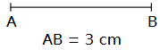
Définition. Le milieu du segment [AB] est le point du segment [AB] qui est équidistant (à la même distance) des points A et B.
Exemple. Tracer un segment [RT] de longueur 6 cm puis construire son milieu A.
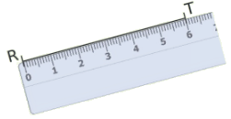On trace un segment [RT] de longueur 6 cm. | 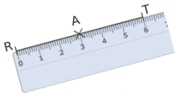On place le point A à 3 cm du point R sur le segment [RT] | 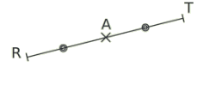  On code les segments [RA] et [AT] qui sont de même longueur avec un même symbole.
Définition. Un cercle de centre O est l'ensemble des points situés à la même distance du point O. Cette distance est le rayon du cercle.
Figure | Définition | Exemple
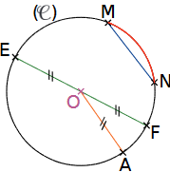 | Le centre d'un cercle est le point équidistant de tous les points qui constituent ce cercle. | Le point O est le centre du cercle.
 | Un rayon d'un cercle est un segment ayant pour extrémités le centre et un point de ce cercle. | Le segment [OA] est un rayon du cercle
 | Un diamètre d'un cercle est un segment ayant pour extrémités deux points de ce cercle et contenant son centre. | Le segment [EF] est un diamètre du cercle
 | Une corde d'un cercle est un segment ayant pour extrémités deux points de ce cercle. | Le segment [MN] est une corde du cercle
 | Un arc de cercle est une portion de cercle comprise entre deux points de ce cercle. | La portion de cercle $\hat{MN}$comprise entre M et N est un arc du cercle
Remarques. Par commodité de langage, on appelle « rayon » la longueur du rayon d'un cercle, et on appelle « diamètre » la longueur de son diamètre. Le diamètre d'un cercle est égal au double de son rayon.
Exemple. Tracer le cercle de centre T passant par le point U.
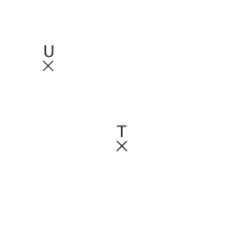 | 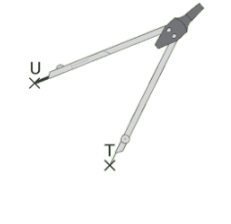  On pointe le compas sur le point T et on écarte le compas jusqu’à ce que la mine soit sur le point U. | 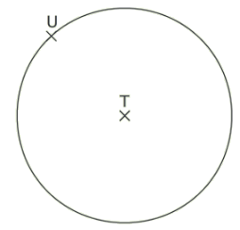  On trace le cercle.

